【大脇】本日、年頭抱負を語る会に御多忙を押しての御参加、有難うございます。欧州とロシアの接近、米国と中国の対立、中東の緊迫、現代の科学技術の発達の負の側面といいましょうか、地球環境にも激震が走っています。こういう情勢を踏まえて国のかじ取りをどうするか、大局観の無い日本は追い詰められた局面に立っています。文明の大転換期、日本文明の原点に立ち帰り、新しい文明を創造する機会を望んでいます。そのような中で、時流を洞察し、世の為、人の為にと自らのロマンを各界現場で実践し、多大の実績を積んでこられた各位に「2020年、吾、何を為し得るか？」その熱い思いを語って頂きます。では最初に医療の最先端で活躍なさっている小林常雄先生にお願いいたします。先生はガン治療の原点を見直すことで病理学から機能医学へ、従来はガン細胞を敵視し、がん細胞を殺すという発想で、放射線、抗がん剤を使用、この副作用が問題となっています。先生の著書『ガンの正体はわかった』にもありますように、正常細胞が何かのきっかけで、不良少年のような状態になったもので、生活習慣を改善することにより、細胞の異常が修復されるとの対策を実行され、数多くの治療実績を積んでこられました。では「健康革命・国民運動」を提唱なさっている小林先生に健康という切り口から問題提起、発題をお願いします。
【小林】
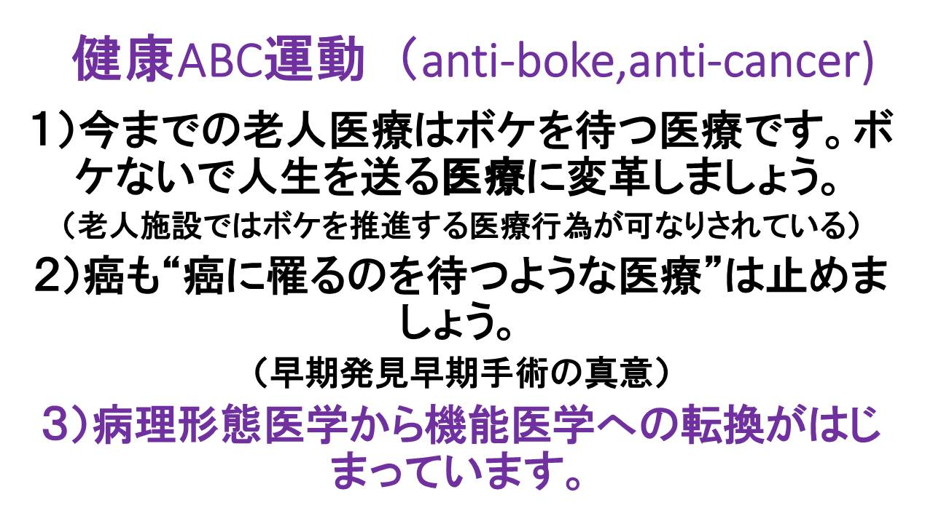
アンチ「ボケ」は我々の誰しもが望む目標です。「アンチ・ボケ」(AntiBoke)と「アンチ・ガン(Cancer)」先頭文字をとって「健康ＡＢＣ運動」を始めようと呼びかけています。
米国のデール。プレデセン医師が認知症に対して治癒率90%の治療を始めました。彼は認知症の研究をするために医学部に入ったが、元々、カルフォニア大学では、脳神経の学者だったので、医学部の教授たちは”医学部に入って、医師になって、認知症を解決しようというのは無駄な人生になるので、カルフォニアで、学者を続けたほうが神経の科学者として成功する方が有意義になるのではないでしょうか”と言われている。しかし、彼は、ヂューク大学を卒業して医師として成長して、初志を貫徹した。ヂューク大学には9年ほどいて、元のカルフォニアに帰り、認知症の解決の見通しを立てて、認知症治療センターを開設しようとしたときに、国からの財政的支援を断られて、アルツハイマー財団からも支援を打ち切られて、投資家からも支援を打ち切られて、万事休すの状態に追い込まれました。その時に、アルツハイマーの患者さんが”治療をしてほしい”と来院されて、その患者さんが完治して、その後、治療実績を上げて、その治療方法が、世界の1100万人に拡大してきています。従来の病理学的、形態学的立場からではなく、原因のほうから攻めていき、その原因を解決していけば認知症が90%治るというストーリーです。
去年のノーベル賞は癌の低酸素誘導因子の研究の学者が受賞をしています。しかし、我々が確立した腫瘍マーカー検診（TMCA)は癌患者をゼロにすることで、大変良いことですが、これが拡大すると、製薬会社や、がんセンターが不要になります。この技術を広げさせたくないという勢力が世界中にはびこっています。ここに、今日の話の裏がある。今までの厚生省を中心にした勢力はボケが出てくるのを待つとか、ボケがはじまった時点で、治療を始めるのです。ぼけの度合いが進んで、ボケの度合いがひどければ医療機関が儲かるという仕組みです。
認知症は、昔、ボケと言っていましたが、差別用語だということで、官僚用語でごまかしたのが、認知症です。庶民にもわかるのは”脳の糖尿病だ。”ということです。認知症はうまいものの食いすぎの病気です。
癌の場合には早期発見早期手術で癌は助かるということを言い続けてきました。米国のハーバード大学のべーラー教授はこのがんの第2次予防では癌死を減少できないという証明をしています。それにもかかわらず、日本の厚生省は、早期発見、早期手術を繰り返して、癌死が40万人にもなっています。
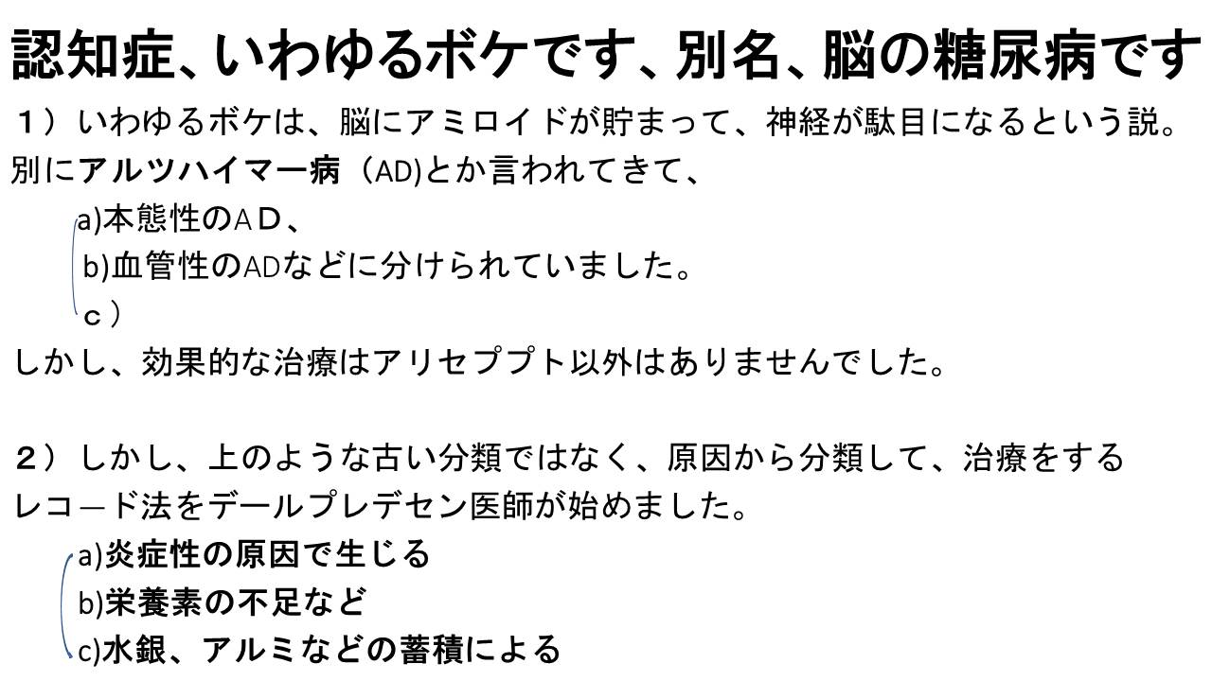
西洋から入ってきたミルク、パンが問題。今アメリカでは「あなたの飲んでるミルク、パンがあなたの人生をダメにしている」という本がベストセラーになっている。
デール・プレデセンの言うには36の原因がある 大雑把にまとめると炎症性、栄養性、水銀とかアルミとかの毒物が原因の 三つの原因に大別できる。原因の方からやれば比較的に簡単に治る。アルツハイマーも90%は治る。発想の転換と言えるだろう。国とアルツハイマー財団のすべての支援が打ち切られてからの業績だ！アメリカで大きく伸びてきた。デールプレデセンの奥さんは認知症の専門家だが、基礎的な話が続くと聞いている方は寝てしまうことなので、今日は基礎は紹介しないで行きましょう。
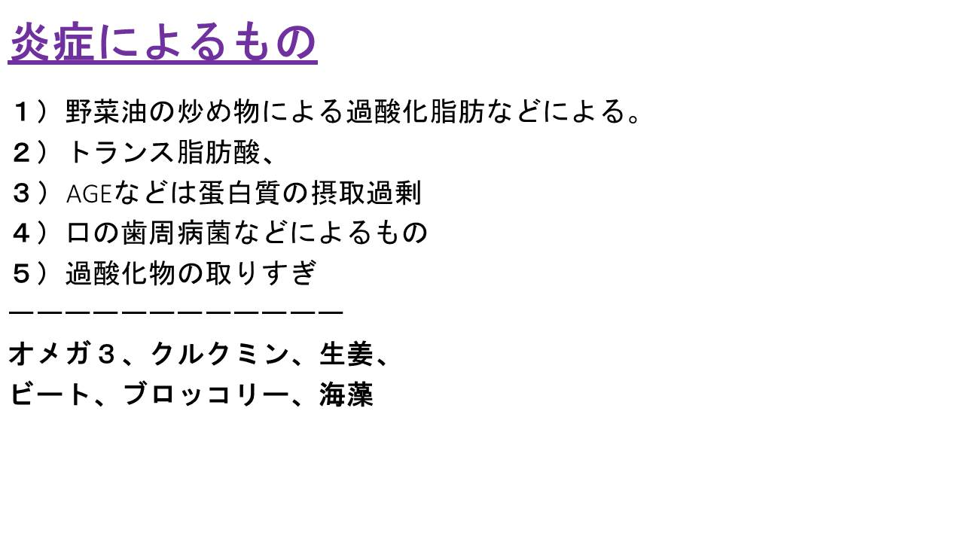
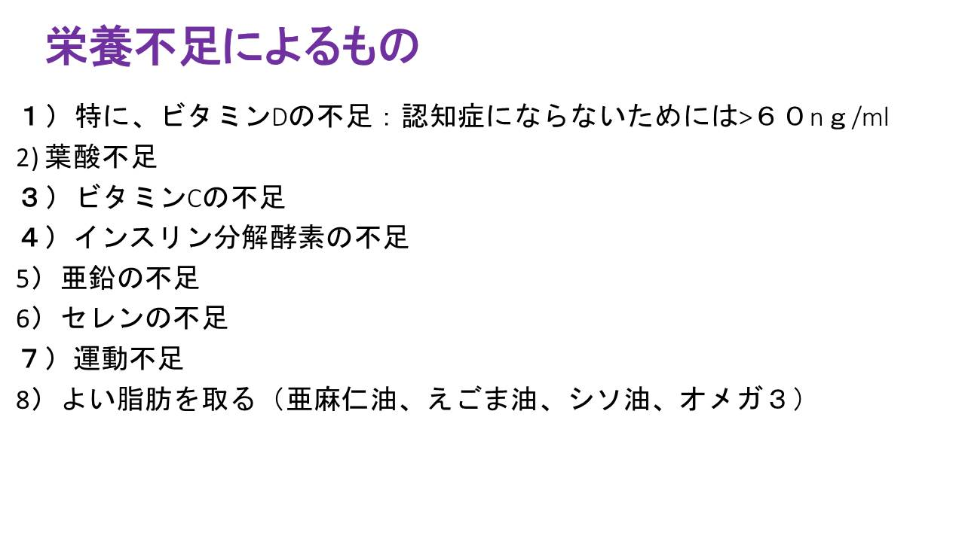
日常生活から始まる。動物油が悪くて、野菜油がよいといわれていたが、野菜油もよ
くないということが判明してきました。油は亜麻仁油、えごま、シソ油がよい。アメ
リカではトランス脂肪酸が規制されているが日本では放置だ。ビタミンA,Dは脂肪に
溶けるので、沢山とれば、過剰になるという説明があり、過剰にとりすぎは控えま
しょうなどと言ってきたが、それが殆ど、嘘でした。ビタミンA,Dの過剰症は殆どいず、
少なすぎて、癌とかボケにかかる人が多いということが、わかってきたのです。ヴィタミンAは300IU/dlが必要であり,200以下は癌にかかりやすい。ビタミンDは30ng/ml以上が必要です。認知症にかからないためには、60ng/ml以上が必要ということが分かってきています。

日本人の90%はビタミンDの不足症にかかっていることが判明してきています。心臓血
管系の病気も、アレルギーも、喘息も、アトピーも、うつ病も、糖尿病も、癌も、認
知症にも関与していたことが判明してきていますので、日本の厚生省も、栄養学もた
るんでいたことが明確になってきています。これらの病気で、ビタミンDを検査もし
ないのです。ぼけたくない人は、医師に依存しないで、自分で、測定を依頼すべきで
しょう。日本の医療では医師が癌にかからないとか、認知症にかからないとかいう制
度ではないのです。日本社会では、冷えたビールがおいしいとか、氷結のビールがお
いしいとか、宣伝をしていますが、自分の体を壊して、糖尿病になることを推進して
います。なぜならば、冷えたビールを飲むということは、冷たさで、味覚と腸管の機
能を低下させて、アルコールで味覚を麻痺させて、おいしいというのですから、完全
に詐欺商売です。2重の麻痺でおいしいはないでしょう。メチオニンの代謝産物、ホ
モシステインが脳血管にたまり血管性アルツハイマーになるのですから、それをため
ないようにすれば、認知症の半分が減少するでしょう。動脈硬化にかかった血管を調
べるとか、これを血管造影するなどという形態医療は実に見掛け倒しのむなしい医療で
す。先日、81歳の女性で、肌艶の良い女性が来られました。若々しい肌、その人のホ
モシステインを調べましたら、７μmolでした。脳の疲労のある人は25μmolでした。
やはり重要ですが、現在の医療には欠けているのです。長嶋茂雄氏がかかった病気は、脳梗
塞ですが、その原因は多血症です。昔は血を抜く治療がありましたが、現在は薬会社
に篭絡された医療になっていますので、現在は保険制度ではできませんので、脳梗塞
になる人を放置している医療です。これは女性が9年ほど長生きしていて、男性が早
く死ぬ理由は明らかに、女性は瀉血をするが、男性はしないので、男性の血はドロド
ロだからです。日本人が食べてきた昆布などはいいのですが、日本人がこの理想食を
捨てつつあるのです。明治7年に、西洋文明に洗脳されて、西洋医学施行令が
発行された。そのために、西洋医学以外は医学ではないという法律を作りましたので、そ
れがために、西勝三の開発した西式健康法という自分の治癒力を引き出す治療などが地下に潜らざるを得なくなりました。私はその治療法を改良して、腸管や血菅の解毒療法をはじめました。それを認知症の初めの人に適応すれば、実によく改善するのです。今度2015年から、米国のデールプレデセン医師が認知症を90%治すレコード法という治療を始めました。その本を読んでみると、解毒はそんなにうまくできないということが書いてあるのですが、西式健康法はボケになるのを待つような愚かしい厚生省の老人対策方針をやめさせて、認知症を治す西式健康法を世界に広めたいものです。健康オタクでは
なく、健康は自衛です。厚生省は国民健康保険を強調しますが、これは詐欺商法で
す。なぜならば、国民健康保険が、癌とか、ボケになるのを防いでくれることはな
く、病気にならなければ使えない保険なので、正しく言えば、病気保険です。疾病保
険といえば正しい表現になります。大体、厚生省自身が、厚かましく生きて、国民を
省くと書いているのですから、皆様、騙されないようにしましょう。

私が長年、取り組んできた、癌問題が、2016年、米国に招聘されて、特別講演をした
ときに、癌の謎が解けました。癌の予知予防は簡単にできることはわかっていたので
すが、その学問的、医学的なぞはそれほど明確ではなかったのですが、現在は明確に
解明しました。日本では１００万人が癌にかかり、４０万人が癌で死ぬのです。実に
毎日、１１００人も死亡をしているのです。現在はシナのコロナ協奏曲を日本中で奏でてい
ますが、それも、日本では、死亡はわずか、３０名ほどです。癌死が毎日、１１００名もあることに口をつぐんでいる日本社会はどうかしています。

それも私が開発したTMCA検診、腫瘍マーカー総合検診を使えば、癌死はゼロになり、
癌にかかる人もゼロになります。癌の原因不明説は完全に１５０年前のドイツのウイルヒョウの説に洗脳されてきたのです。癌の原因も、癌の宿主因子も明確になっているのです。 厚生省は3大療法をして、5年生存率や、10年生存率が少し伸びたという報道でごまかしていますが、今は、国民が目覚めるだけです。
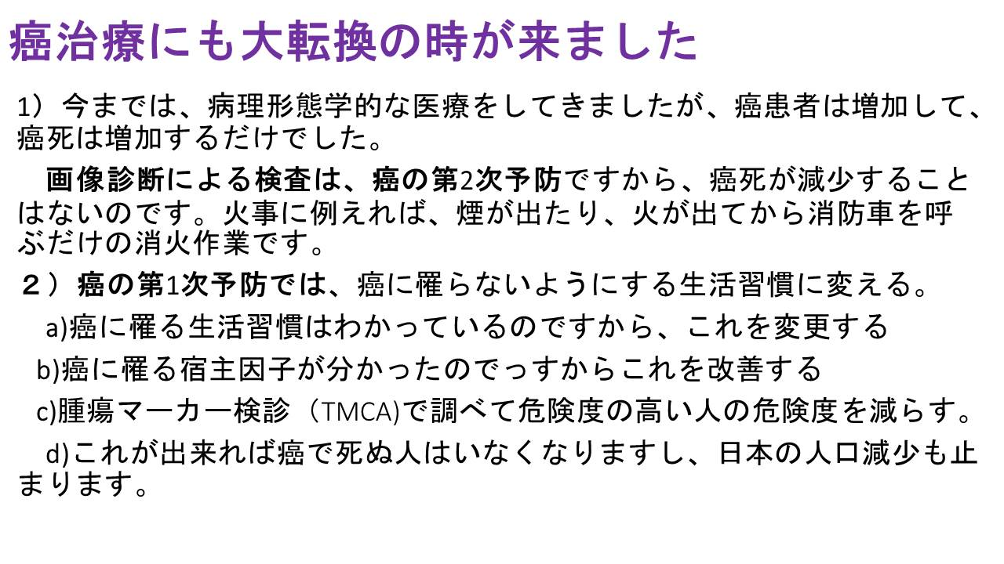
火事で比喩すれば、火災報知機をつけて、火災予防をしたり、スプリンクラーをつけて、早めに火事を消火する方法に帰ればいいのです。
百万人の人が癌にかからなくなったら、がんセンターも不要になり、大変なことになる。がんセンターは癌の予知予防はできないというが、私は40年前から、2万人も実施して、予知予防は可能だといい続けています。2万人余りのがんの予知予防をしてきた事実があり、癌センターは全く、癌の予知予防をしていない、技術を持っていない人たちがどうして否定ができるのか？ がんセンターの腫瘍マーカー室長が”腫瘍マーカーでは早期がんはわからない”というから、がんセンターの腫瘍マーカー室長に”でたらめ
を言うな、追試しろ、”と言いに行きました。 私がたくさんの報告を腫瘍マーカー
研究会に報告を出しているから、追試しろ、と言えば、”他人の研究を調査する暇も
金もない・” というので閉口しましたが、その時に、米国のレーガン大統領が大腸
がんにかかり、その再発率が5年で、50%という報道が新聞に出ましたので、レーガン
大統領夫人に、”私を米国に招聘してください、私がレーガン大統領の、再発を防い
であげます。“とメールを書きました。それに対して、”大統領のことを気遣ってあり
がとうございます。”と言う返事がきました。そこで、さらに、再度、ナンシー夫人
に、再度手紙を書きましたら、ナンシー夫人は米国のがんセンターに”小林医師の仕
事の調査をするようにという連絡をしました。その後、米国がんセンタ―のロジャー
アモード博士と連絡を取り合いまして、1988年に、米国のがんセンターと、米国の
メーヨーclinicと、私のところで、共同研究が始まりました。 そのダブルブライン
ドの研究で、私の検査法はTMCAが、87.5%の精度であるということが判明しました。
この日本のがんセンター室長に、知り合いの、がんセンターのセンター長に、間に
入っていただき、その室長に、再度話をしましたら、”これは日本ではむずかしい
な、米国に行って証明すべきでしょう”というのです。

１）血液と尿の検査だけです。この血液検査は古い腫瘍マーカーと違い、特異的腫瘍
マーカーと関連的腫瘍マーカーと増殖的腫瘍マーカーの3種類を組み合わせて、TMCA
検査を実行するのです。1回の検査で、全身の検査をできます。臓器別の検査です
と、6ケ月と、220万円がかかりますので、TMCA検査が13万円ですから、TMCA検査を
する人は、毎回、200万円を得をしたことになります。画像診断は癌があるかないかだけ
の検査ですが、TMCA検査は、癌の危険度だけでなく、癌の宿主因子や免疫も測定でき
ます。対応の方法も見つかるのです。検査の精度は画像診断の100倍の精度です。

２）臓器別の画像診断では、CTなどの放射線検査が入りますので、莫大な放射線の被
爆と、6ケ月間の時間がかかります。画像診断はあるかないかだけですが、TMCA検査
では、その人の危険度に応じた対処方法も見つかります。実は日本の医療は薬漬け
で、崩壊に向かっています。CTを受けると、どうなるか知っていますか？ 世界のCT
が1400０台あり、日本には40%が日本に集中しています。さらに毎年、1000台づつ増
加しています。 平均でいえば、日本人は米国人の10倍もおおく、放射線被ばくを受
けていることになります。日本人が米国人の2倍も癌にかかっているのにはこの問題
が、関与している可能性があります。日本では保険で安くできているので、だれも気にも留めていないのですが、自費で受ければ、5万円もかかります。
ビタミンAと癌の関係は東大の武藤先生が30年前に膨大なデータを出されたのです
が、日本ではほとんど注目をされませんでした。その先生が定年退職後、岐阜大学の
学長をされたのですが、岐阜大学でも全然、注目をされませんでした。私はこの最近、
がん治療に良い温熱療法ができませんので、そのほかの方法で、がん治療をせざるを
得ない立場に立っていますので、温熱治療法なくして、がんを治療するにはどうすれ
ばよいかを工夫せざるを得ない立場に立っています。それで判明したのが、ビタミン
A,Dが重要な癌の宿主因子であることが判明しました。乳がんの5期の人がいますが、
その人のビタミンAを無理やり挙げて、ビタミンAを投与して、２００IU/ｄｌを維持
することで、1.5年前には、歩くのがよろよろでしたが、今は、制癌剤も使わず、昨
年の夏には子供と海水浴に行けるようになっています。

1）ビタミンAが300IU/dLが必要、200以下ですと癌に罹りやすい
2）ビタミンCは絶えず必要です。
高濃度ビタミンCで簡単に消失することがあります。
3）ビタミンDは30ng/ml以上が必要です、認知症に罹らないためには60ng/ml以上が必要。
４）サイクリックAMPは25pmolが必要です。これがひくければ大体、免疫は低い。
５）白血球が低い（4000以下）：多くの病院の医師は白血球が高いことは指摘するが、低いことは指摘しないが、この場合には免疫が低いはず。強く抑制されていれば、帯状疱疹ウイルスの感染があり得る。

４）サイクリックAMPはどうして上げるか、それは簡単なこと、断食したら
上がる。食の細い人はこの値が高い。私の母は102歳ですが、少食で元気です。また
皆さんが受けている白血球数が低い場合には、医師たちは無視をしているが、免疫が
低いことが多いでしょう。

癌はグルタミンを糖の3倍多く吸収します。癌細胞を育てないためには、ケトン食に
する必要があります。50歳を過ぎたら、糖は脳にごみとしてたまりますから、ご飯を
減らして、ココナツオイルや亜麻仁油のような脂肪で補えば、ケトンが増加して、癌
細胞は育たなくなり、脳に、ごみもたまらなくなります。
がんセンターで、抗がん剤を使用していた患者さんが、私のところに逃げてきて、高
濃度ビタミンCを使用して，6日間、連続使用したらきれいに消えました。3ケ月後に
見ても、6ケ月後に見ても、9ケ月後にCTで見ても癌は確実に消えていました。
イスラム教徒のように断食をすれば癌の危険は減少します。
サイクリックＡＭＰが増加するからでしょう。本庶先生のノーベル賞のオプジーボは2割しか効かない。
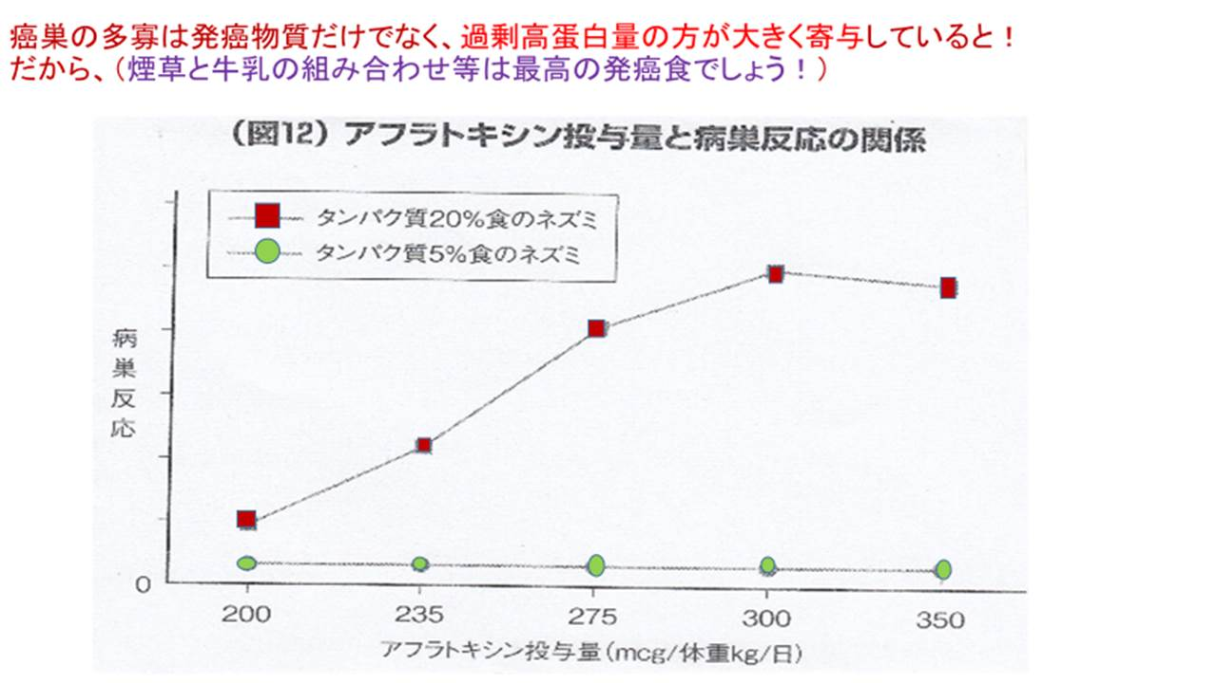
ヴィタミンの問題は人類の苦闘の歴史に影響をしてきました。歴史の表では、説明されてい
ませんが、イギリスが世界に大英帝国を築いたのは、英国がビタミンCの保存の仕方
を知っていたので、英国だけが長期の航行を続けられたのです。イギリスはピクルス
を酢漬けして、遠洋航海をしても、壊血病で死ぬ人がなかったのです。日本では森鴎
外が森倫太郎として、軍医大臣をしていた時に、白米を推奨して、心臓脚気で、20万
人も死亡しました。森鴎外はドイツ医学でしたから、白米主義を押し通したのです。
順天堂大学の赤崎教授は海軍で、玄米を推奨して、脚気にかかりませんでした。白米が
おいしいといって、胚芽のところには、ボケの予防に関係するアミノ酸が入っています
し、皮のところには癌にかからない成分がありますので、その残りの粕を白米がおいしいなどを食るべきではないのです。 10年前に、コメが完全な理想食だということが判明しました。
しかし日本人は米国食に洗脳されて、コメ食を半分に減少させています。コメの食べ
すぎが胃がんを作っているとか嘘を宣伝してきました。歴史的には乳製品を100倍に
増加させて、パンを25倍に増加させて、牛肉などの動物肉を25倍に増加させて、大腸
癌や、乳がんや前立腺がんを増加させてきました。胃がんの原因としてピロリ菌を証明したオーストラリアの学者がノーベル賞を取り除菌が盛んにおこなわれましたが、胃
がんは全然、減少していない。
日本の医療ではビタミンが保険に通らないので、認知症と癌に関係するビタミンDが
日常診療で全然、測定されていないので、ビタミンD不足が90%の国民に及んでいま
す。
認知症の問題では血管性認知症に関するホモシステインが保険に通っていないため
に、ほとんど検査がされていません。病理学的に認知症になるのを待つ医療などは愚
かしいことです。葉酸やビタミンB12,やB6を使い、ホモシステインを下げて、認知症
にならないようにすべきです。自分の健康管理は自衛をするべきです。人間は自動車
以上に精密な機械とも言えますので、自動車が車検で事故を起こさないようにという
ことで大事にされていますが、人間の体はもっと重要な機械ですから、体を健康に使う
ために人検が必要でしょう。
ガンはグルタミンと糖が三倍ぐらい吸収する それでガンは育つケトン食が重要
50才過ぎたら炭水化物主体の食事は止めた方がいい 糖は脳にゴミとして溜まるの
だ。ご飯減らして亜麻仁油のようないい脂肪で補う。これでボケは来なくなる。がん細胞はケトンを利用しない。がん細胞は単純な細胞だ。食べるもの
がないと寝てしまう それを悪性腫瘍だとレッテルを貼ってしまってきていました。エネル
ギー効率の悪い細胞なのでエネルギーを止めればいい。
がんセンターで抗がん剤使用して改善しなくて、私のところに来た患者はビタ
ミンＣの高濃度投与一週間で消えた またがんセンターへ行って、ガンをCTで調べたら、一回、三か月後、2回目は6ケ月後、九か月後にも 消えてしまった！
食べない時間を増やす イスラム教徒のように断食をするほどガンの危険は減る。
寝る時間の三時間前までに食べる。バミューダ―トライアングル 高炭水化物と飽和脂肪酸と繊維の少ない食事とはバーフーダートライアングルで船が沈むように沈んでしまう。
夜のうちに病気が治るかというと食べない時にサイクリックで増加するからだ。
世界のガンを減らすにはオプジーボでは無理。いま話題になっている万能細胞 それはガン細胞と同じだ。万能細胞は何もしないと二割～八割はガン細胞になる。がん細胞にならない部分を選んで実験をしている。
【米田】人間科学研究所を主宰しています。以前にも小林先生にお話しを伺いました医療関係では何が問題でしょうか

【小林】社会主義ではだめです 具体的には医療での出来高払い、努力する医者が報いられていない。ダメな医者ほど儲かる制度になっている。

【米田】先生は本質的な部分に着目されています。病気の原因が免疫力の低下といいますか 私は生命力という言い方してますが、医学としては免疫力というのでしょうが それを高めるのが自然治癒力が働かなくなるね。 これは精神的なものが影響していると感じています 医療行為は補助的に必要ですが心の問題だと思います。先生は別の分野で先進的なスピリチュアルな面には抵抗があるのですが西洋ではこういう方向だと聞いています 先生はその点どうお考えですか

【小林】スピリチュアルというと科学を否定するかという二元論になるので話にならないと思う。 いままでの免疫と言うたのは 中身のない免疫のことだった。東大やがんセンターでは免疫というテーマを避けてきた。 しかしオプジーボのノーベル賞以後は変わりつつある。私の場合は 日本では免疫関係の検査が、保険の対象となっていない。 だから免疫がどの程度あるかを医師たちが、測定も検査もしていない。
ビタミンは人類の歴史からわかっているので・・歴史を言うとイギリスが世界に大帝国を築いたのはビタミンＣの効用を知っていたからだ。イギリス以外は酢につけてピクルスにした。遠洋航海で壊血病で死んでしまう 世界を航行するのはイギリスだけだった。日本では森鴎外林太郎として脚気で20万人も死なせている。森鴎外はドイツ医学 ビタミンB1を知らなかった コメで言う白米
美味しい白米 胚芽にはガン予防の成分もある。その胚芽を取って コメの粕を食べている。
今から10年前に コメが最高の完全食品だと言うことが分かった。日本人はコメ 半分しか食べなくなった。牛乳とか・・それで 大腸がんだ 乳がんだ 前立腺がんだと言って騒いでいる。それでみんなアメリカ型のガンが増えただけで胃癌は横ばいのままだ。アメリカの文化、食習慣に洗脳されてしまった。このビタミンのことは ボケの問題はホモシステイン、これも葉酸、ビタミンＢ１６ ビタミンＢ６からホモシステインが上がってきた。自分がぼけてしまったら恍惚の人ですから、どこにいこうがとなるが、自分のことですから自分の健康管理には先手必勝で。予知・予防 手を打つと。自動車を見てくれ 、車検をかけとる。人間は、車検もないわ 人権もないわ・・笑。
「人間」という、これほど高等で精密な機械にいつまでも点検しないでは済みますか。しかも 西洋医学だけやって 病気が出るまで待つ・・笑。酷いもんです・・笑。 免疫のことは 今まで誰も調べてない 私は調べまくって免疫には裏があると 免疫の裏がビタミンのＡとＣとＤだった。これは一部の人しか知らなかった。ビタミンのＡとＣとＤは自分がボケになるかどうか左右するので調べてもらうのがいい。これもチェックできる。医者に検査してくれといえばできる時代だ。自己防衛というか、医者があんたには病気が有りますねというまで待ってはいけない。病気になるまで待つのはバカな話だ。自己防衛・自己管理は重要です。元厚生省の幹部が堂々とこう言う。「厚生省は国民の健康は一切考えません」「ハローワークしかしないのです」・・笑。東大の法学部出身の厚生省の幹部が言うのです。私も厚生省の人間と話していると金丸信さんから「金の延べ棒」持ちの金丸代議士が連絡を取ってくれても、厚生省は『厚かましく「生」きて国民を省く』だ。
厚生省の悪事は一杯知っていますが きょうはこのくらいにします。

【】いま、ある会社の会長で その奥さんがガンで治療を受けているので

【小林】治療と言いますが 手術 放射線 抗がん剤は治療ではない。それは暫定措置であって、ガンのことを知らないで 悪性腫瘍と名前をつけて、暴力団を排除
しようとする、そんな感覚でガンを排除しようとしている。でも 暴力団がでてきた原因は何かを考えて その原因をとらないと 再発するのだ。手術で切り取る、そのとき 切り残していたらどうするか、考えてない。

【小林】：私の宣伝をすれば、私はがんセンターや、大学病院で、さじを投げられた
癌患者さんを6000人も治療をしてきました。その治療成績が良すぎるとか何とか、変な噂を立てられて、保険診療をやめさせられて、病院がつぶされてしまいました。
乳がんに関して、日本ではビタミンが日本ではほとんど無視をされていますが、米国
ではビタミンAが乳がんに対して保険に通り始めています。

【】癌の治療とはガンと仲良くするんだ、という話。また近畿大の法学部長だった人がんセンターへ行きまして２か月で他界しました。本人はガンではなくて胃潰瘍だと思ってミカンを食べていた。

【小林】それはガンが分ってない医者のところに行ったからだ。私の知っている教授で、日本の胃癌の大家で、多くの人を切りまくっていた。繰り返す胃潰瘍はガンになるから、切れと言うて、全国に呼び掛けていた。その医者は日本癌治療学会の会長だった。翌年死んでしましました・・笑
なんで 死んだか 胃癌で死んだ。
弟子たちが病名は言えなかった。医者がガンを一番恐れている。だから病名はいえないのだ。・・笑

【】韓国の人に頼まれて丸山ワクチンを買いまして、その人 治ったんです。私の義理の父が胃癌でして医者に手放されました。朝鮮人参を毎日ガブガブと飲みました。一か月飲んだ。それで治った。以上を報告しておきます。

【小林】
治ったか どうか 症状見て ガンがちょっと休んでいるかも。医学的判断と素人の判断を一緒には出来ない。話が混乱する。

【大脇】私も韓国で手に入れて飲みました 飲むと一日で 精気（生気）、生きる元気が湧いてきました。サポニンとか・・

【小林】胃癌で有名なのは、日本人タイ人インド人はピロリ菌を八割が持っている。
韓国人日本人は胃癌多発。タイ人胃癌は極めて少ない インド人カレーを食べているが胃癌は極めて少ない。タイは辛いトンガラシ ピロリ菌があっても胃癌は出ていない。

【大脇】
今の話題も重要です 私がつくづく感じることは病理学から機能医学へと新しい流れを小林先生がおっしゃっていて、昨年他界された広瀬輝夫先生にお会いして この先生は世界の最先端の医療 輸血しないで心臓バイパス手術に成功された先生です 先生が残した言葉は「現在の医療は金持ちしか救えない。万民の為の医療を！」と言われました。その言葉を世界中回って世界の医療事情を調べて、近代医療と伝道医療の融合を計る。それを医学を仁術として人を助ける医学としなければと、生涯にわたって医療奉仕を続けた先生でした。私も廣瀬先生のお手伝いを20数年させていただきました。廣瀬先生は新しい融合医療を目指す小林先生に大きな期待を寄せていました。いまこそ健康革命、健康国民運動を本格的に始めるべきだと思う。横倉医師会会長も医師会に「国民健康会議」を立ち上げているが実態はあまり動いていないとんこと。あらゆる人々を巻き込んだ一大国民健康運動をやるときだと痛感しています。医師会の世界会議にで、私の思いを伝えたら世界の会長、北欧の代表賛同してくれた。医学は近代的病理学で分析的に手法で進ん来たのですが トータルに ホーリスティックな方向にも向けて進めなければと痛感しています。人間全体を活かすということでやらないと、機能には「総合性」という面もあると思う。
「」
【小林】ビタミンは人類が苦闘して、獲得してきた資源として生かす必要があります・・それを疎かにするのは・・
ビタミンＤはうつ病とか癌ではなくて 糖尿病とか心臓血管病にも非常に効く
皆さんはＤは骨とか、クル病しか思いつかんと思う。 人間の遺伝子は二万とあって、そのうち八百の遺伝子はビタミンＤで活性化されている。ビタミンＤが不足すると人間の遺伝子も動かない。今はビタミンＤはホルモンではないかという見直しがはじまっている。だから脂溶性のＤを多く摂ったらいけないと言ってきた厚生省の言うことは全くのナンセンス。ビタミンＡはもっと重要。ミトコンドリアのリセプターに絡んでいるので非常に重要ということも分ってきた。昔は「鳥目」しか考えなかったが、今はその重要性が見直されている。ガンの完治はビタミンＡがきちんと正常になるかどうか、ということが、分かれ目になっている。
【】
ビタミンのＡとＤは薬局で買えばいいのですか。

【小林】
Ｄは薬局で 健康食品で購入できますが、病院で出しているDは千単位で量が少ない。一万単位という量は健康食品で取るのが良い。

【】ビタミンＣが風邪ひきに良いとお聞きして試したところ一発で治りました。

【小林】そう Ｃは重要です インターフェロンのように薬屋で作るモノよりもＣを飲む方が白血球、リンパ球に外から入ってきたウイルスに対応する。

【大脇】アメリカ人は風邪ひきに、ビタミンＣをものすごく飲むんです。

【小林】アメリカは一錠に一グラム、日本では一錠に、その五分の一の０．２５グラムしか入れていない。

【中川】大脇さんからお話の合った広瀬先生はニューヨク医科大学の教授で１４５か国での研究をされまして「融合医療」という本を出版していますが、大脇さんに紹介して頂き３０年お付き合いをつづけました。日本も近代医学だけではダメだと・・最初は「国際医療融合協会」を作られたんですが、その後、私に、「国際伝統と新興医療との融合協会」を作れと、５年まえに組織を作って 毎年６月に六本木で百人近く集まって例会を開いていました。そのとき 広瀬先生が、顧問に小林先生を委嘱されました。日本だけでなくむしろ海外で有名な広瀬先生から・・今年も六月に小林先生に 今日のようなガンについての・・
広瀬先生も心臓外科ではさっきお話の出たような天皇陛下も広瀬先生の・・で手術されたのですが・・
ようするに六十年にわたって現代医学を研究されたんですが現代医学では治らない場合がある。やはり東洋医学と西洋医学の統合ということでしたが、先生は統合ではなく 融合医療としよう、と。
私達の勉強会は「国際伝統新興医療融合協会ですが今年も六月に開催します。興味のある方にはご参加頂きたい。私も20年以上も医学・医療について関心を持ってきました。そういう立場で小林先生のお話は、まさに正論そのものと思います。私の叔母も九年前に乳がんになりまして。真っ先に小林先生に相談しくました。手術して、いまも元気にしています。医者は手術が終ればガンの抗がん剤使え、それが終ったら放射線だと言いました。小林先生に二年間温熱とか・・・
きょうは 素晴らしいお話して アルツハイマーも日本は多発、ガンも二人に一人という多数でして
・・最近は男性は三人に二人とも言われまして・三人に一人がなくなる国民病です。小林先生に頑張って頂いて、皆さんにも御協力御願いします。

【小林】・・分子栄養学会でも特別講演を頼まれたが、理事会に諮ったら「小林はダメだ」と・・笑。ハーバード大での先生が書いた本がアメリカでベストセラー それに私と６０年前にノーベル賞受賞者を受賞したワールブルグ教授と―緒に名前が出ているのですが日本語訳になっているものには私の名前がなくなっている。・・笑。
日本のがんを減少するための技術が日本で開発されてきたのです。
最初にやったのは４０年前 ペプシノーゲン、内視鏡よりは三倍の精度がある。そのうえ放射線被曝なし。二百人の医者たちが保険に通してくれと言ったが厚生省は無視。肺がんの初期には効果があるという札幌医大のデータも厚生省は無視。私の腫瘍マーカー検査（TMCA）も１９８３年、１９９３年、二回も国会の予算委員会で取り上げられたにも拘わらず無視。どうして 無視したか？ガンが減ったら困る連中がおるからだ・・笑。

【大脇】こういう流れを変えるには民主主義社会では数が要る。だから私は提案したい・「国民健康運動」を広げて「数」でもって体制、法律も変えなくては。

【小林】二年前にノーベル賞の本庶氏 京都大学で無視 それで本庶氏はアメリカへ行った。アメリカから小野製薬のすべての権利を渡せと言われた。そこで小野製薬も慌てて スミスクラインと共同で開発に向けて動いた。オプジーボが軌道に乗るのに、２２年もかかった。

【中川】河北省に大規模の観光と医療研究所が有ります。医療特区関係のビデオを七分間をご覧ください。

【】サーズにはビタミンＣが有効とのことでした 今回の新型コロナウイルスについてはどうでしょうか

【小林】確かめてはいませんが、有効であろうと思います。エイズのときも高熱・・ビタミンＣは平熱よりも高熱のときに投与したらよく効きます。
発熱は免疫機能が確実に作用しているので発熱します だから高熱時にＣを投与するのがいい。

【】周さんとプロジェクト立ち上げています 御協力いただいた企業には4中国側から歓迎の体制でお迎えし ビジネスがやりよくなる手配ができます。周さんは、その権限を与えられています。関心のある方にはぜひ・・

【大脇】いま 中國の話題が出ましたが 私は鳥取県の出身で、私の家の筋向いに遠山先生のお家がありました。遠山先生は８３才で決意されて中国へ96才で亡くなるまで、毎月のようにリュックを背負い、リュクの中には、中国へ子供たちへの文房具を一杯入れて、よく揺れる因美線に乗って関西空舊までいらっていました。300万本以上の植樹をし、砂漠を緑地に変え 作物の種類も増やし・・生前に銅像が立ったのは毛沢東と遠山先生だけだと言われています。その右腕として中国で活動されたのが牧野先生。中川先生から紹介して頂き、この数年、徹底して牧野先生を応援してまいりました。理想があっても人と經濟が伴わないとできないので、今回も牧野先生をお招きしたんですが国連の認証の手続きに手間取っていらっしゃいますが、今も夢を掛けて一生懸命に取り組んでいらっしゃいます。遠山先生の『言語録』が有ります。「中国にはお世話になった。恩を返したい」という思いが詰まっています。真の意味での「日中の心の交流」を目指した遠山先生です。

～～～～～～～～～～～～～～～～～～～～～～～～～～～～～～～～
グローバルサミットの報告
グローバルサミットが２月の始めに韓国でありました、各界を代表して6000人の有識者が参加、そこであらゆる分野の会合が開かれました。私も その母体の団体の三万人を超す式典に数日行ってきました。今日のこの会場を提供して頂いた金木さんは、ここデータマックスの支社長でいらっしゃいますが、言論会議参加されておりまた。そのご報告を目外いたします。
【金木】国連ワールドサミット２０２０に出席。中川先生と大脇先生からご紹介されて行きました。主催は国連UPFで平和会議 日本人は全体として６００人が参加。２月１日から２月６日まで。私は言論人として参加 日本人は１５人。後は保守系でして自民党政務調査会、元防衛大臣、学者、僧侶、県議、市議会議員の方などが参加合計６００人程度。サミット全体としては前・現職の首脳が１５０人、国会議員や宗教、メディア関係者など１２０か国から６０００人が参加すると言う大規模な会議でした。私も６０００人という国際会議は初めてで驚きました。私の出身は大日本印刷でサミットとか首相随行など経験したことはありますが、これほど大掛かり国際会議は初めてでした。私が参加したのはワールドピースメディアコンファランスで、ロッテホテルでした。約百カ国から５００人、今までと違って規模が大きい。１９７８年スタートしたが、その時はワールドピースメディアコンファランスという名称ではなかったのですが 約４０年経っていますが、自由言論、責任言論が世界にとって必要のものであるという認識が共有されていた。今回大がかりなメディアコンファランスになったかというと時代の趨勢が大きく変化した。しかもその変化が、一番大きなのはインターネット。メディアというと新聞、雑誌ラジオ、テレビというのが今までの感覚でした。インターネットの出現によって良いい意味では顕著な発展があったことで個々の多様な意見、情報の発信力が飛躍的に高まった。一方でトランプ大統領がいうようにフェイクニュース、あるいはチェックされていない情報、あるいは謀略的な情報が「正論」として出てくる。という状況になりつつある。このあたりをもう一度考え直そうというのが、今回大がかりになった理由です。従来ならばこのメディアコンファランスは小規模だったと思います。１９７８年に世界言論会議（WMC）が発足した名前で通してきたのですが、今年から「国際平和言論人連合」ＩＭＡＰという新しい名称で始めました。これが会議の由来です。会議の中身 どういうことが取り上げられたか、三つのセッションを作りました。メディアの革新というものがどうなっているか それぞれの国のメディアの代表が報告する、また「ジャーナリズムの挑戦」セッションではイギリス ナイジェリアなど世界各国の記者新聞社経営者が意見を述べた。セッション３ではメディアが変化していく過程でメディアとして平和言論を我々が発信していくには、どうしていくのがいいのか。形で全体を纏めるというセッション３で討議した。この結果「国際平和言論人協会」が発足したという次第です。会議が半日近く続いたのですが、参加した人のコーヒータイムでの話題も含めての感想
皆さん方は この催しに同意し 期待していた、一方で主催者の意図とは違う
スピーカーの方が責任ある方でして話しが進み 従来の新聞などは正しいことをやっていて それに対してインターネットが出てきたことによって自分たちが正しくやってきたことが、ある意味で溶かれてしまっているような印象がある。自分たちは正しいので自分たちのビジネスが儲からなくてはいけないという話が出まして、それに対して約５００人程度の出席者がその前に道徳とか真理があって、それを国民に寄り添って、如何に伝えていくかという形で・・
いろいろと考え行かなきゃいけないと・・経営者の側としては正しいことをやっている我々としては、ＳＮＳなどが登場して正しいことをやっているのに儲からなくなった、という話、それはちょっと面白い話だが、これは主催者の意図したものとは違って参加したものだけが感じるものではないか。
ドミニカ若い女性が実際に手を挙げて発言があった。
ワールドサミット２０２０にはメディアコンファランスの他に全体会議があり、分科会があった。全体会議は 今回は「世界平和むというテーマでして、韓国ということもあって南北統一をメインにしてそれぞれの方がお話をしていました。
分科会は六つか七つありました。私は国際平和経済開発協会でした。皆さんにお伝えしたいのは世界各国の投資家とか経済関係の方が出席していた。ジム・ロジャース、ニールブッシュなど著名な投資家がいました。面白い言葉が出た。
「ポジティブ・ピース」でした ただ安倍首相のいう意味ではなく、平和を追求することによって、経済的合理性が成り立つ。これは日本ではＳＤＧＳと言われていますが「持続可能な開発目標」をどういう形でやるのか、企業はおカネが余ったから、余った部分を社会福祉に当てることができるというようなことだった。簡単に言うとSDG’ｓ「をどういう形でやるか 日本では企業はおカネがあまったから社会福祉にではなく、いま欧米ではSDG’ｓをやらなけれぱ、企業として正しい姿勢でないし、正しい姿勢でないと儲からない、という形です。 今までは、戦争は儲かると言うことにコンセンサスがあったように思うのですが、反対に平和な状態を継続し維持することで経済合理性が成立する。つまり平和維持で経済的合理性が確立できるということになるのか、にインパクトがあった。しかも こういう考えを一人ではなく複数の発言が、この線上にあった。ある人は統計とまではいかないが、過去の実績という点もあるとの発言、、平和の維持で世界の経済がうまく進んでいくということ、私だけではなく日本人の感覚というのは、この発言でホッとする。ある意味では正しい良い方とは言えないかもしれないが戦争は儲かる、つまりは軍需産業ですが、これとは別に「ポジティブ・ピース」という言葉の実質的内容がある。この分科会にはもとJR九州の石井元会長も出席、石井元会長は日韓トンネルについて発言、これにはジムロジャーズも賛意を表明。いま コロナウイルスで中国は大騒ぎになっていますが、中国と日韓トンネル、この路線が遠くアフリカまでつなぐ路線が実現することにジム・ロジャーズは深い関心を示した。
以上は二日間の内容でした。

【大脇】多くの分野にわたる議論を簡明におマトメ頂きました。さすがはメディア界で実績経験の豊富な金木さんならではのレポートでした。次に学術の分野に出席なさった方に発言して頂きます。

【皆川】私は大学をリタイアして８年になりますが、研究は継続しています。私は各国の講演者の「講演の組み立て」「話しかた」なども参考にしたいと・・
海水面が上昇して水没するかと危惧している島の国が有りますね その国の大統領をしていた人のスピーチが素晴らしかった。簡潔で私の心に食い込むような話し方。どこで習った英語だろうかと思うと、それは英国仕込みの英語だった。そのうえに頭で考えたことではなく、自分が実行してきたこと、体験したこと、それを素晴らし強い英語で話す。良い体験、良い勉強になった。日本で私は、「まだ研究にしがみついているのか」と言われる。でも外国では「お前は科学者ではないか 科学者の定年とは？？？？？？？だ」と。
もう一つ

【大脇】国連開発計画で集まった人たちでの話。世の中に貢献することはサイドワークでもできるという話もお願いしますの

【皆川】コーヒーの豆がらの有効利用を推進しています。
コーヒーの豆がらは優秀な吸着剤になります。開発途上国では水は貴重な資源なのです。多くの場合 地下水を飲んでいるが、地下水には有害物質が含まれていることがしばしばある。この有害物質は技術的には逆浸透圧幕で除去できるのはわかっているのですが発展途上国で地下水利用する地域では逆浸透圧幕を備えた機器は高価で買えるものではない。一日の生活費数百円の人たちが何百万円の機器は変えない。材料費はタダ同然のコーヒー豆がらを通すとこの有害物質は90%以上除去できる。版ぐら

【大脇】皆川先生のスライドもありますが、それは次の機会として・・ヨーロッパでの話もありますね

【皆川】ネッスルがスイスにありますね ネッスルに提案してみたいと思っています・

【大脇】会議に出席する皆さんの準備の部分のお手伝いをしました。世界の学長会議の事務局長をしていましたが50年前後昔の話でして 当時出席していた方の中には他界された方も多数でして・・ただ存命していても高齢で車いすで出席の方もいました。この会議の主体は世界発展平和連合という・・もともと・・世界基督教・・のでした。私の早稲田の先輩の方が主宰団体の責任者でした。6000人を招待するという・・資金の面でも大規模な会合でした。宗教団体はおカネと人材が集まっていまして・・では それで世界平和が実現できるかというと・・その人材と資金を真の意味での世界の平和に結び付けなくてはいけないと思います。皆さんか話し合う場所を作る、その場所の為にも協力をする・・これが世界の平和に近づく道だと思う・

これとは別の会議が韓国に会って それに出席された福田保之さんに・・
日韓親善協会の西東京の理事長、アジア共同体の理事長もされています
トヨタの設計を担当された技術者です。

【福田之保】私は政治闘争を50年やってきました。もともとトヨタ自動車の設計部にはいり徹底的に機械工学 数学 物理 大学卒業程度のレベルの教育をうけました豊田章一郎さんともいっしょにやってきました 15才でトヨタに入った。トヨタの高校に入った。その地域ではムツカシイ試験で英才教育を受けた。車の設計、設計事務所を作り ギャランの基本設計をやっていました。その後慶応の工学部へも・・しかし砂をかむようなので二年でやめました。政治評論の活動で・・天下の素浪人という立場で 共産党と徹底的に戦ってきた。70年代 80年代に民主連合政府をつくるという そういう時代だった。あの当時共産党が35 社会党が135てした。京都府知事が共産党 東京都の知事が共産党 日本は共産化する可能性があった。私は徹底的に共産党と戦った 78年に共産党が私を名誉棄損で訴えてきた。まさに私の土俵に共産党が入り込んできた。またとないチャンスだと思い 16年間裁判を続けた。すると共産党かにら16年目に裁判をやめたいと言った。 これは当方の勝利だった。共産党はその後低落傾向をたどった。84年にレフチェンコがロシアから資金を受けて政治工作をしていた。それが発覚。社会党はアメリカと私たちが仕組んだ謀略だと社会新報に書いた。それに対して、すぐ訴えた。すると135の社会党が僅か数名に落ち込んだ。その時期にソ連のゴルバチョフがソ連共産党を解散した。
そんなことがあって・・共産党に対する警戒心がなくなった。それで自民党も共産党に対しての警戒心を失った。韓国も金大中 金泳三の時代から共産党への警戒心がなくなって・・その傾向の線上にあるのか、現在の文政権。韓国の清治も共産党の影響かにある・・そんな状況です。韓国のキリスト教会、仏教界と会合が有り それに出席してくれと言われた。日本で共産党と戦ってきたことと将来の日韓の関係をどうするかについて報告してもらいたいと言うことだった。
この内容は 皆さんに配った新聞に・・

これからの韓国は共産党と戦う政治運動をしなければならないと・・と主張したら 今後 その運動を指導してもらいたいと依頼された。
もう一つ の資料 ：ポスト資本主義理論の傾向
これは世界でも取り上げられたテーマで大きな問題
近世400年 にわたって政治と宗教は自由化された しかし経済は自由化されていない。経済の独裁が継続している。これが現在の資本主義だ。経済の資本主義の問題点はなにかというとカネがカネを生むシステム、この社会体制で世界が動いている。ここから種々の問題が生じている。どう対処するか。
規律主義の概念が必要だ。何をやってもいいと言うのでは困る。
もう一つは 金利 です 金利を研究した。カネがカネを生む社会、それが資本主義ですね、規律と金利 この二つにメスをいれる それを学者が嫌きゆぅしなければいけない。研究したものを世界の哲学にしなければならない。こういうことを研究して行こうと考えている。韓国がこれから自由主義政権に戻れるかという問題もある。激しい戦いが続くと思う

【大脇】一色先生が書いた「利・美・善の価値」善を最高価値にしていますね

【一色】美を利と善で挟みサンドイッチスタイルにしました。市河さんと私の対談だったのです。私の美学のファンであった幻冬舎の編集者がこれを見て、これは面白い 出版するだけの価値がある、というので幻冬舎が出版してくれました。

